导入unity自带的2D资源

Asset store 中搜索 sample asset

Screenbox ！！

人物移动的时候背景也缓慢移动，根据Z轴移动

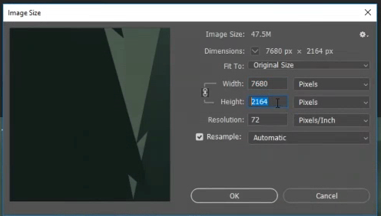

图片可以画大一点，然后在游戏里面设置分辨率

